# 輸入內容：

* 1. 功能

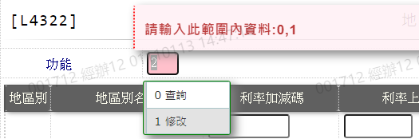

* 1. 利率加減碼



* 1. 利率上限
  2. 利率下限

